同济大学计算机系
计算机网络实验报告


实验名称 vlan配置实验
批次 第一批
组号 第九组
小组成员 冯灏然、毛星博、徐华炫
学院（系） 计算机科学与技术学院
专业 计算机科学与技术
任课教师 蒋海鹰
日期 2025年10 月 28 日

- 实验内容
本实验目的在于让我们了解交换机之间 VLAN 的使用方法及特点， 问题描述如下：
某企业有两个主要部门： 销售部和技术部， 销售部的计算机分散连接， 但需要相互通信；但销售部和技术部需要进行相互隔离，通过配置交换机实现这一目标。
- 技术原理
Tag VLAN 是基于交换机端口的另一种类型， 用于对不同 VLAN 的主机进行隔离。 Tag VLAN 遵循了 IEEE 802. 1q 协议的标准。在利用配置了 Tag vlan 的接口进行数据传输时， 需要在数据帧内添加 4 个字节的 802. 1q 标签信息， 用于标识该数据帧属于哪一个 VLAN。
- 实现功能
使得在 VLAN10 中的 PC1 和 PC3相互通信， 而它们都不能和另一个
VLAN 中的 PC2 进行通信。
- 实验拓扑
该实验的拓扑图如下
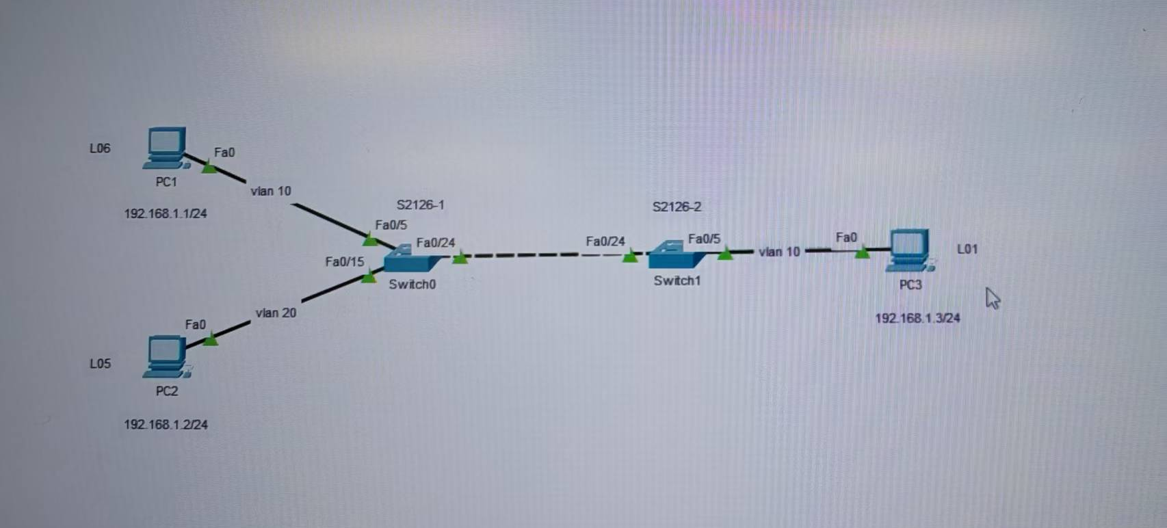

- 实验步骤
- 实验结果

